Приложение 1
Технологическая карта «сердечко – оригами»
- Вам понадобится цветная бумага, от листа которой отрежьте полоску необходимого размера. При складывании полоски должны получаться два одинаковых квадрата.
- Каждый квадрат сложите по диагонали. Должно получиться 2 сгиба в форме X
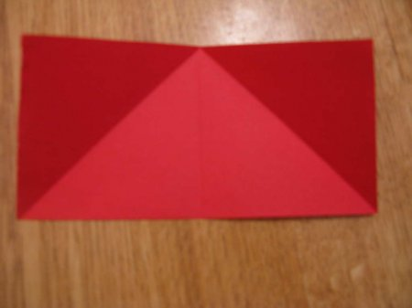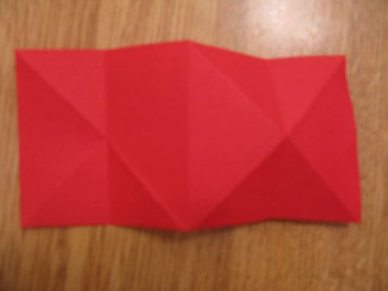
3. Затем лист сложите по полученным складкам, чтобы получилось два треугольника.
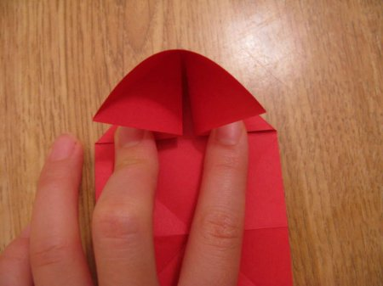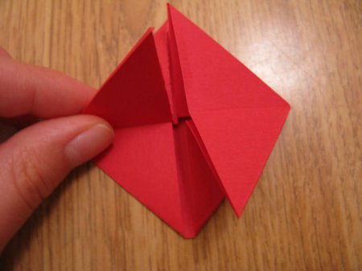
4. Отыщем центр треугольника.
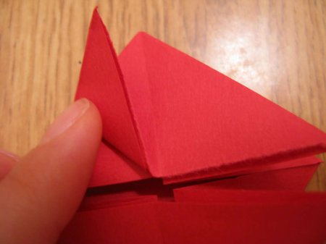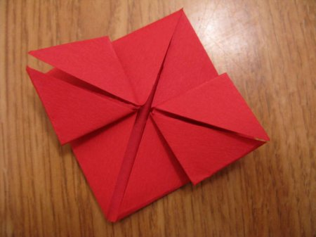
5. Каждую часть треугольника сложите пополам в сторону вершины.
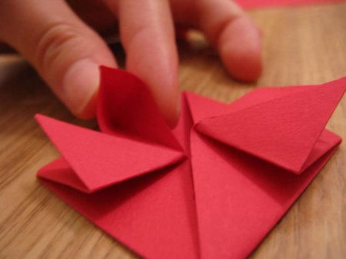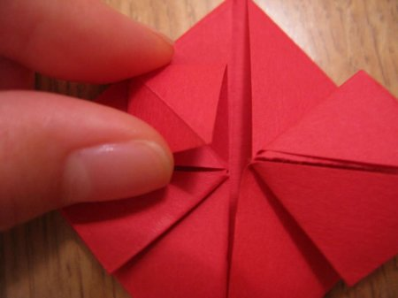
6. Откройте получившиеся четыре клапана.
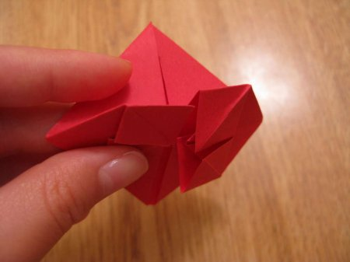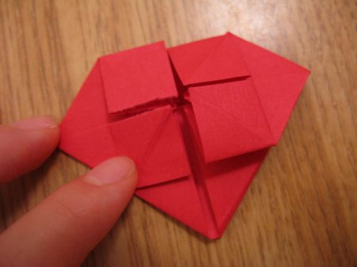
7. Загните одну сторону. 8. Переверните заготовку и загните углы.
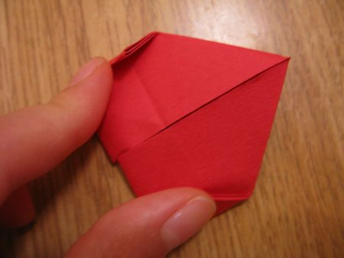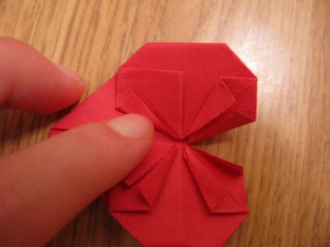
9. Откройте клапаны на лицевой части.
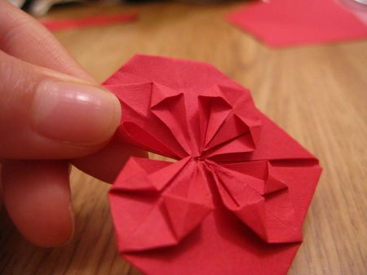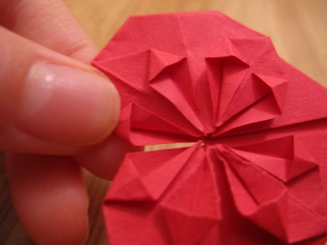
10. Открыв и загнув 8 клапанов получите оригами сердечко такого вида.
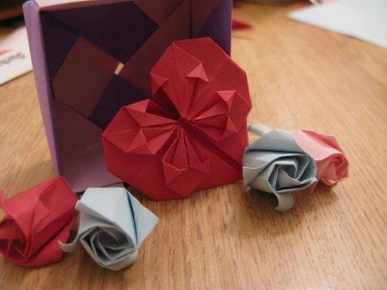
11. Все готово! Теперь можете украсить этим сердцем поздравительную открытку.

